Склеивание.
Склеивание деталей – это современный метод, при котором между поверхностями деталей сборочного узла вводится слой специального вещества, способного неподвижно скреплять их – клея.
У данного вида соединений имеется ряд преимуществ:
* возможность получения сборочных узлов из разнородных металлов и неметаллических материалов;
* процесс лейки не требует повышенных температур (как например, сварка или пайка), следовательно, исключается деформация деталей;
* устраняется внутреннее напряжение материалов.
В слесарно-сборочных работах обычно используются клеи: ЭДП, БФ-2, 88Н.
Подобно всем другим видам соединений, качество клееных соединений во многом зависит от правильности подготовки поверхностей к процессу склеивания: на них не должно быть пятен грязи, ржавчины, следов жира или масла. Очистку поверхностей осуществляют металлическими щетками, шлифовальными шкурками, материал для удаления жировых и масленых пятен зависит от марки используемого клея: при склеивании деталей клеем 88Н применяется бензин, под клеи ЭДП и БФ-2 – ацетон.
Марка клея и область его применения

Марка клея
Склеиваемые материалы
Назначение клеевого соединения
Эпоксидный клей
(ЭДП)
Металлы, керамика, пластмасса, дерево.
Склеивание деталей в неответственных соединениях, восстановление натягов неподвижных соединений, заделка трещин.
БФ - 2
Металлы, текстолит, фарфор, пластмасса.
Склейка накладок, восстановление натягов неподвижных соединений, заделка трещин.
88Н
Металл с резиной, пластмассой, теплоизоляционными
материалами; резина с резиной.
Наклейка на металл деталей из других материалов, склеивание резиновых деталей.

Технологический процесс склеивания для всех видов соединяемых материалов и всех видов клеев состоит, как правило, из следующих этапов:
- подготовка поверхности к склеиванию;
- подготовка клея;
- нанесение клея на склеиваемые поверхности;
- выдержка нанесенного слоя клея;
- сборка (соединяемых) склеиваемых заготовок;
- выдержка соединения при определенной температуре и давлении;
- очистка шва от подтеков клея;
- контроль качества клеевых соединений.
Процесс склеивания деталей состоит из следующих операций:
- подготовить поверхности деталей и выбрать марку клея;
- нанести на поверхности в местах соединения первый слой клея (эту операцию можно выполнять кисточкой либо поливом), просушить, нанести второй слой клея, соединить детали и прижать их друг к другу струбцинами (здесь важно следить за точным совпадением деталей и их плотным прилеганием);
- выдержать клееный узел и очистить швы от подтеков клея.
Соединение трубопроводов различного назначения при помощи клеев позволяет по сравнению с резьбовыми и сварными работами в два-три раза сократить трудовые и энергетические затраты. Для склеивания стальных трубопроводов разработаны специальные эпоксидные клеи. Различают четыре типа составов эпоксидных клеев.
составы типов I и II – предназначены для клеевых соединений бандажного типа;
состав типа III – для клеемеханических соединений;
состав типа IV – для муфтовых и раструбных соединений.
Клеевые соединения бандажного типа выполняются путем многослойной намотки на концы стыка стальных труб ленты из стеклоткани с нанесенным на ее поверхность слоем эпоксидного клея.
1. Фиксация взаимного положения стыкуемых труб обеспечивается за счет применения струбцин с призмами, бандажа из металлической ленты, опор и подвесок.
2. Зачистка концов труб перед склеиванием осуществляется на участках длиной не менее 0,7 диаметра.
3. Зачищенные поверхности перед склеиванием обезжириваются ацетоном или бензином для улучшения соединения клея с металлом.
4. Клеевой состав готовят, смешивая компаунд (основные компоненты клея) с отвердителем.
5. Намотка подготовленной ленты с нанесенным на нее клеевым составом на концы соединяемых труб выполняется вручную в радиальном направлении туго и без перекосов. Середина ленты при этом должна располагаться в месте стыка труб.
6. Для получения необходимой прочности и герметичности соединение должно быть выдержанно при температуре окружающего воздуха 5…17ºС в течении 4 суток, при температуре 17…25ºС – в течении двух суток.
Для получения клеемеханических соединений клей наносится на наружную поверхность конца трубы и внутреннюю поверхность раструба или муфты.
- после нанесения клея прямой конец трубы заводится в раструб или муфту и обжимается по периметру;
- после обжатия происходит отвердение клея;
- длина нахлестки (длина участка трубы, входящая в раструб или муфту) должна составлять не менее 1,2 диаметра трубы.
Раструбные и муфтовые соединения труб от клеемеханических отличаются тем, что обжатие муфты или раструба не выполняется.
Режим сушки первого слоя клея:
- ЭДП – наносится в один слой и сушки не требует;
- БФ – 2 – 1 час при температуре 20ºС («до отлива»);
- 88Н – 10…15 минут на воздухе, после нанесения второго слоя выдержать 3-4 минуты и только потом соединить детали.
Режим выдержки клееных соединений:
- при использовании клея ЭДП-2 – 2-3 суток при температуре 20ºС или 40ºС;1 сутки при температуре 40ºС;
- клей БФ-2 – 3-4 суток при температуре 16…20ºС или 1 час при температуре 140…160ºС;
- клей 88Н – 24-48 часов при температуре 16…20ºС под грузом.

11.2 Основным дефектом клеевого соединения является его недостаточная прочность, которая может быть вызвана следующими причинами:
* плохой очисткой склеиваемых поверхностей;
* неравномерным нанесением клея на склеиваемые поверхности (недостаток или избыток клея на отдельных участках);
* отвердением клея до соединения поверхностей;
* недостаточным давлением на детали при склеивании;
* недостаточным температурным режимом и недостаточным временем просушивания соединения.
Для устранения этих недостатков необходимо очистить поверхность от клея, вновь очистить и обезжирить ее, а также соблюдать температурный и временной режим при выполнении клеевых соединений.
Правила безопасности труда при склеивании
- необходимо оберегать лицо и руки от попадания на них брызг клея;
- после работы тщательно вымыть руки горячей водой с мылом;
- помещение, где производится операция склеивания, должно обеспечиваться достаточной вентиляцией.

Инструкционно-технологическая карта № 15
СКЛЕИВАНИЕ
Инструменты | Материалы | Оборудование
наждачная бумага  скребки | детали с трещинами  тормозные детали  армируемые резиной и теплоизоляцией  барабаны | клеи БФ-2  88Н,  ЭДП  ацетон  бензин  кисточки  струбцины

Технологический процесс | Указания и пояснения
Склеивание
1. Подобрать клей | Подобрать клей в зависимости от склеиваемых материалов и назначения клеевого соединения, руководствуясь следующей таблицей
 | Марка клея | Склеиваемые материалы | Назначение
 | БФ-2 | Металлы, фарфор, текстолит, пластмассы и др. | Заделка трещин, наклейка накладок, восстановление натягов неподвижных соединений и т. п.
 | 88Н | Резина—металл; пластмассы, теплоизоляционные материалы — металл; пластмассы — дерево; резина — резина | Наклейка на металл резины и теплоизоляции, склеивание резиновых деталей и т. п.
 | Эпоксидный клей ЭДП | Металлы, пластмассы, керамика, дерево и др. | Заделка трещин, склеивание деталей в неответственных соединениях, восстановление натягов и т. п.
2. Подготовить места склеивания | Очистить от грязи, ржавчины, следов жира  и масла, просушить. Для обезжиривания использовать при склеивании клеем: БФ-2 — ацетон ,88Н — бензин, ЭДП — ацетон
3. Нанести клей на места соединения | Клей БФ-2 и 88Н наносить тонким равно  мерным слоем кисточкой или поливом и просу  шить. После высыхания первого слоя таким же  образом нанести второй слой  Режим сушки:  БФ-2 — 1 ч при температуре 20°, «до отлипа»  88Н —первая сушка 10—15 мин на воздухе, вторая — 3—4 мин  Клей ЭДП— наносится в один слой и не подсушивается
4. Соединить склеиваемые детали и выдержать под давлением | Соединить детали и прижать их друг к другу струбциной  При соединении деталей следить за точным их совпадением и плотным прилеганием друг к другу  Режим выдержки:  БФ-2 -50-60 мин при температуре 140-160° или 3-4 суток при температуре 16-20°  88Н -48 ч при температуре 16-20° под  грузом  ЭДП -2-3 суток при температуре 16-20°;  1 сутки при температуре 40°  После выдержки очистить швы от подтеков клея
4. Склеивание заготовок.  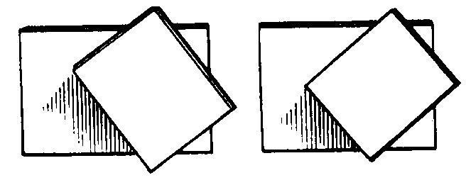  Рис. № 1.  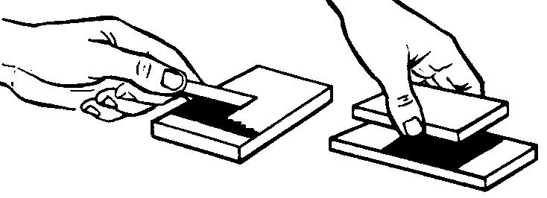  Рис. № 2.  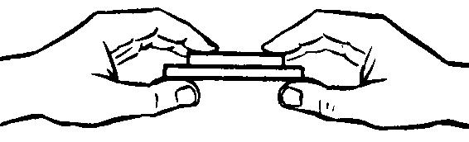  Рис. № 3.  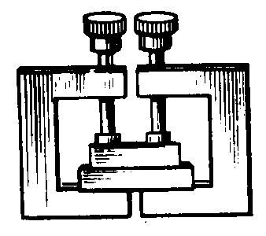  Рис. № 4. | 1. Подготовить места склеивания:  - очистить от грязи, ржавчины, следов жира и масла (ацетон, бензин);  - просушить поверхности.  2. Подогнать соединяемые поверхности; обработать их с целью образования шероховатости (см. рис. № 1).  3. Подобрать клей в зависимости от склеиваемых материалов (по таблицам) и назначения клеевого соединения.  4. Нанести на одну сторону каждой заготовки вручную (кистью, шпателем или пульверизатором) ровный и тонкий (0,5 – 0,1 мм) слой клея, в котором не должно быть пузырьков (см. рис. № 2).  5. При необходимости выдержать заготовки на воздухе при комнатной температуре (для удаления влаги).  6. Совместить заготовки и притереть их (см. рис. № 3).  7. Сжать склеиваемые заготовки в приспособлении (см. рис. № 4); при сжатии следить за точным их совпадением и плотным прилеганием. Выдержать детали под давлением, в зависимости от марки клея (по справочникам).  8. Удалить наплывы клея.  9. При необходимости произвести термообработку (полимеризация клея при температуре 60-200ºС в течении 0,5-3,5 часа).  10.Проверить качество склеивания (с помощью лупы, ультразвуковых установок или испытания мест склеивания на сдвиг).

Правила безопасной работы при выполнении слесарной операции «Склеивание»
- работы по склеиванию производить в хорошо проветриваемом помещении или под вытяжным колпаком:
- не допускать попадания клея на руки, пользоваться резиновыми или полиэтиленовыми перчатками;
- рабочие места на верстаке покрывать плотной бумагой, которую уничтожить после окончания работы;
- после работы тщательно вымыть руки горячей водой с мылом;
клей 88Н — огнеопасен. Хранить его в герметически закрытой таре и в помещении для огнеопасных материалов

